1.2 实习工作总结
1.2.1 实习工作概述
本次实习以云原生工程实践为主线，工作内容既包含面向实际任务的工程实现，也包含围绕相关技术栈开展的专题学习。实际工作主要集中在三个方向：一是将 Kubernetes 版本分析与特性变更整理流程自动化，形成可迁移、可验证的分析 SKILL；二是在蓝区服务器完成 Go pprof 项目的跨区复现，对 Cgroup V1/V2 识别与路径适配逻辑进行优化，并完成代码验证和 MR 提交；三是以“访客计数器”微服务为实践对象，跑通从代码构建、镜像制作、Kubernetes 资源编排到服务访问验证的部署闭环，并参与微服务器与 BMC 相关部署实操。
在上述工作基础上，我进一步学习 Go 运行时与性能分析、Kubernetes 控制平面及 FeatureGate 机制，并对 AgentENV、CubeSandbox 等 AI Agent 安全沙箱方案进行专题研究。整个实习阶段逐步形成了“先确认事实和环境，再实施修改或部署，随后通过测试与运行结果验证，最后沉淀为文档、工具或分享材料”的工作方式。
在具体执行过程中，我尽量将每项任务拆分为可检查的中间步骤：对于资料分析类任务，先固定版本和证据来源，再生成结论；对于代码与环境问题，先校验代码一致性、确认系统环境，再做最小范围修改；对于部署类任务，则以“资源可创建、服务可访问、状态可验证、异常可定位”为完成标准。这样的拆解方式使工作结果不只停留在“完成了某项任务”，而是能够说明问题如何定位、方案如何实施以及结果如何验证。
工作方向 | 主要内容 | 阶段性结果
K8s 版本分析自动化 | 固定版本范围，提取 FeatureGate 机器事实，组织 Release Blog / KEP / 官方文档证据，生成并复查分析结果 | 发布 K8s 版本分析 SKILL；输出双 Sheet XLSX、reference.md 与固定 Tag 源码证据
Go pprof 跨区复现与优化 | 跨区代码一致性校验、蓝区环境复现、Cgroup V1/V2 兼容逻辑优化、测试与运行验证 | build / vet / test 通过；完成 profile 生成与解析验证；补充 README 并提交 MR
微服务与服务器实践 | 访客计数器容器化、K8s YAML/Kustomize、Redis、服务暴露与资源验证；参与 BMC 部署实操 | 跑通代码到 K8s 运行的完整链路；项目开源至 GitHub
专题学习 | Go、Kubernetes 控制平面、AgentENV、CubeSandbox | 形成从 Linux/Cgroup、容器编排到 MicroVM/Agent Sandbox 的知识主线

阶段性技术产出与竞赛成果
在完成工程任务的同时，我同步将实践过程沉淀为可复用成果：发布 1 个 Kubernetes 版本分析 SKILL，将版本范围固定、机器事实提取、证据治理和结果校验工具化；完成 2 篇 W3 技术博客和 1 次会议报告，其中 2026 年 8 月 11 日围绕《K8s版本分析与特性变更的自动化实现》进行专题汇报；将“访客计数器”微服务项目整理并开源至 GitHub。竞赛方面，获得 2026 ICT 软件大赛难题赛道一等奖，同时参加 Hackathon 软件难题挑战赛预赛和高精度 4Bit 数值转换算法大赛。未获奖的竞赛经历也帮助我补充了限时问题分析、基线方案设计、快速验证与迭代优化的经验。
本节只列出已形成或已完成的阶段性成果；“实际承担的工程工作”和“专题学习”在后续分别展开。对于 BMC 等现有材料未记录具体型号或参数的内容，不补写无法核实的细节。

1.2.2 Kubernetes 版本分析与特性变更自动化
（1）工作背景与目标
Kubernetes 版本升级涉及 Release Blog、CHANGELOG、KEP、官方文档以及固定版本源码等多类资料。人工整理时容易出现版本范围不固定、FeatureGate 阶段与默认值遗漏、自然语言描述与源码事实不一致、结果难以复查等问题。针对这些痛点，我将版本分析拆分为可重复执行的流水线：先固定版本边界，再提取机器事实和官方证据，最后由自动化脚本与 LLM 完成结构化分析、定向校验和交付构建。
该工作的核心并不是“让模型自动写报告”，而是把机器可确定的事实与自然语言表达分开：FeatureGate 阶段、默认值、锁定状态等事实由固定 Tag 源码与发布材料确定；LLM 只负责在证据边界内组织版本影响、使用建议和补充说明，避免生成内容反向覆盖源码事实。
在实际使用时，任务入口只需要给出起始版本、目标版本和输出文件名；对于预发布版本，再额外固定目标 ref。流水线随后自动准备对应版本资料，并将来源索引、机器事实、发布目录、生成结果和最终交付关联起来。这样既降低了重复操作成本，也保证后续更换版本时可以沿用同一套处理规则，而不是重新依赖人工记忆和临时检索。
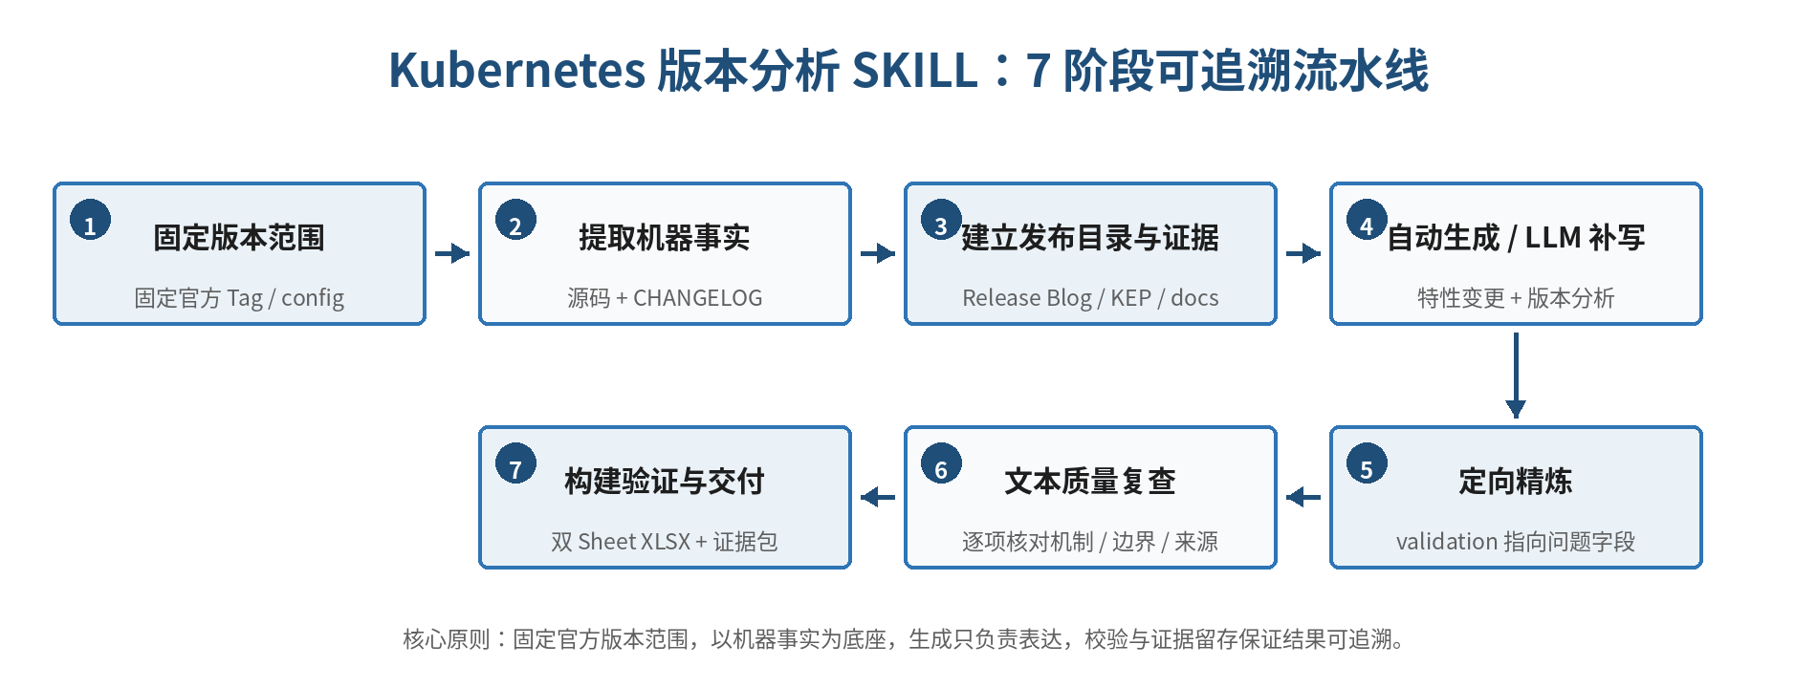
图 1 Kubernetes 版本分析 SKILL 的 7 阶段可追溯流水线
（2）实现原则
• 固定输入：以官方 Tag 作为版本边界，并记录资料来源，避免 main 分支持续变化影响结果复现。
• 机器事实优先：从固定版本源码中提取 FeatureGate 的阶段、默认值和锁定状态，结构化事实不由模型改写。
• 证据约束生成：优先使用 Release Blog 表达版本主体变化，机制和边界不足时再补充同项 KEP、官方文档或固定 Tag 资料。
• 分层校验：先校验版本、FeatureGate 阶段与默认值等硬事实，再检查机制说明、影响范围和建议是否被证据支持，避免把事实错误带入后续文本。
• 可追溯交付：最终结果不仅包含可阅读的 XLSX，还保留 reference.md、固定 Tag 源码等证据材料，使审阅者能够回到原始来源核对结论。
1.2.2 Kubernetes 版本分析与特性变更自动化（续）
（3）七阶段实现与交付
阶段 | 核心处理 | 主要产物 / 约束
1 固定范围 | 初始化起止版本并固定官方 Tag | config.json；避免使用持续变化的 main 分支
2 机器事实 | 下载固定 Tag 源码与 CHANGELOG，解析 kube_features.go | source-index.json、machine-facts.json；机器事实不可由模型覆盖
3 发布目录 | 解析 Release Blog，并针对同一特性补充 KEP / 官方文档 | release-catalog.json 与最小证据卡
4 生成分析 | 脚本生成特性变更结构，LLM 补写版本分析 | 先证据、后判断、再形成自然语言描述
5 定向精炼 | 依据 validation 结果修改存在问题的字段 | 只修问题项，避免整表重写引入新错误
6 文本复查 | 逐项检查机制、边界、版本、来源和表述完整性 | 证据不足时不强行下结论，保留待核实状态
7 构建交付 | 构建并验证双 Sheet XLSX，同时保留源码与参考资料 | 版本分析 / 特性变更 XLSX + reference.md + features.go 证据包

（4）工作结果与实际价值
最终形成了可迁移的 Kubernetes 版本分析 SKILL，将“固定范围—机器事实—发布证据—自动生成—定向精炼—文本复查—构建交付”固化为标准流程。相较一次性人工整理，该方案的直接价值体现在三个方面：减少重复检索和手工汇总；统一 FeatureGate 状态与版本分析口径；为最终结论保留官方网址和固定源码证据，便于后续审阅、复查和版本迁移。
在结果组织上，最终 XLSX 分为“版本分析”和“特性变更”两个 Sheet：前者关注版本整体变化、升级影响和需要重点关注的事项，后者按具体特性整理阶段变化、FeatureGate 状态、参考资料和说明。双 Sheet 的划分使“版本级判断”和“特性级事实”相互关联又彼此独立，既便于快速浏览，也便于针对单个 FeatureGate 回溯证据。
为了避免自动化流程把错误规模化，我还将 validation 结果作为定向精炼入口：对已经确认无误的字段尽量保持不动，只修正证据不足、版本不一致或表述不完整的条目。相比整表重新生成，这种“最小修改”方式更有利于维持结果稳定性，也降低了二次生成引入新错误的风险。
2026 年 8 月 11 日，我围绕《K8s版本分析与特性变更的自动化实现》进行了会议报告，对问题背景、流水线设计、证据治理和交付方式进行了集中说明。通过这项工作，我进一步认识到，LLM 在工程自动化中的价值应建立在确定的数据边界和验证机制之上；对于版本、默认值、状态等结构化事实，应尽可能通过程序化方式获取，而不是依赖模型推断。
该项工作形成的主要沉淀包括：1 个可复用 SKILL、双 Sheet 版本分析结果、reference.md 参考资料以及固定版本 features.go 源码证据。

1.2.3 Go pprof 跨区复现与 Cgroup 兼容优化
（1）跨区复现与问题定位
pprof-export 项目用于在特定触发条件下导出 Go 运行时 profile，便于后续分析 Heap、Goroutine、CPU 等性能问题。跨区复现时，问题并不只在代码本身：蓝区与黄区的代码版本、Linux 环境、CPU 架构以及 Cgroup 模式都可能导致行为差异。因此，我首先使用 Beyond Compare 4 对跨区代码进行一致性校验，在排除代码版本差异后，再在蓝区服务器确认 Go、Linux、CPU 架构及 Cgroup 环境，最终将问题定位到 Cgroup V1/V2 的目录和内存指标文件差异。
从代码结构上看，该项目由 facade、trigger、exporter、profile 名称定义及 util 工具模块组成：facade 负责组装导出器和触发器，memory pressure / signal 等 trigger 负责判断触发条件，exporter 负责将 profile 并发写入文件并清理历史批次，util/cgroups 则负责提供系统侧的 Cgroup 信息。先理解这条调用链，再去定位跨区差异，有助于判断问题究竟发生在触发条件、指标读取还是 profile 导出阶段。
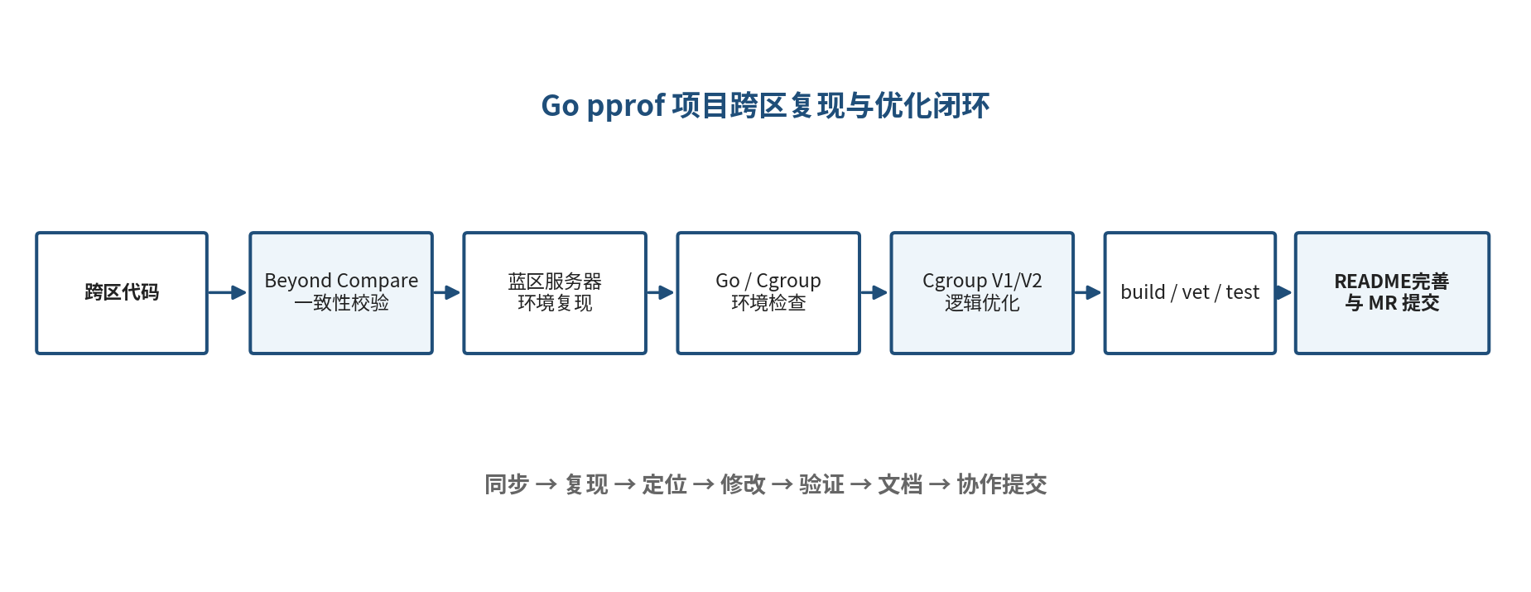
图 2 Go pprof 项目跨区复现、定位、修改与提交闭环
（2）Cgroup V1/V2 差异处理
模式 | 测试目录 | 内存限制 / 使用量 | 统计 / Swap
Cgroup V1 | /sys/fs/cgroup/memory/test | memory.limit_in_bytes / memory.usage_in_bytes | memory.stat / memory.memsw.limit_in_bytes
Cgroup V2 | /sys/fs/cgroup/test | memory.max / memory.current | memory.stat / memory.swap.max

在 main.go 中，我改进了测试环境对 Cgroup 版本的适配方式：通过已有的 IsCgroup2UnifiedMode() 判断当前模式，再将 V1/V2 对应的 cgroup 目录、limit、usage、stat 和 swap 文件统一封装为路径配置。setupCgroup() 根据检测结果创建测试 cgroup、写入内存限制与 cgroup.procs，并把实际路径提供给后续的内存压力检测逻辑，从而避免代码默认依赖某一种 Cgroup 布局。
本次蓝区环境最终确认使用 Cgroup V1，memory 子系统挂载在 /sys/fs/cgroup/memory。V1 与 V2 的差异不仅体现在目录层级，还体现在 memory.limit_in_bytes、memory.usage_in_bytes 与 memory.max、memory.current 等文件命名上。如果演示程序固定使用其中一种路径，另一类环境就会在创建 cgroup、写限制值或读取内存使用量时失败。因此，本次修改的重点是让演示入口在运行时根据实际模式选择正确路径，而不是通过人工改代码切换环境。
1.2.3 Go pprof 跨区复现与 Cgroup 兼容优化（续）
（3）测试验证与协作交付
修改完成后，我没有只以“程序能够启动”作为结束条件，而是继续执行编译、静态检查、单元测试和主程序运行验证，形成从代码正确性到运行行为的证据链。现有验证记录显示，Cgroup 限制能够生效，内存压力触发逻辑可以工作，exporter 能够落盘生成 profile，生成文件可被 go tool pprof 正常解析。
测试层面还进一步覆盖了 exporter 的初始化与多次导出、历史 profile 清理，trigger 的阈值与重复触发条件，profile 名称映射，以及 Cgroup 与环境变量工具函数等模块。这些测试帮助确认本次兼容性调整没有破坏既有行为，也使运行验证与单元测试之间形成互补：单元测试验证模块逻辑，主程序则验证真实 Linux/Cgroup 环境下的完整触发链路。
验证项 | 结果 | 验证说明
go build ./... | 通过 | 所有非测试源码能够完成编译
go vet ./... | 通过 | 全部包完成静态检查，无相关告警
go test ./... | 通过 | 5 个含测试的包、29 个测试函数全部 PASS
主程序运行 | 通过 | 自动识别为 Cgroup V1；内存压力触发 2 次，生成 2 批共 4 个 Heap / Goroutine profile
profile 解析 | 通过 | go tool pprof 可以正常解析，结果与测试时的内存分配行为一致

除代码修改外，我还补充了 README 中的运行方式和 Cgroup 兼容说明，并使用 Git 完成提交，按团队协作流程通过 MR 将变更提交至代码平台进行评审。这一过程让我对“跨环境复现”的理解更加完整：应先比较代码，再确认环境和依赖，随后定位差异、实施最小修改，并通过 build / vet / test 与真实运行结果验证，最后以文档和代码评审完成交付。
（4）项目收获
通过该项目，我将 Go 代码阅读、runtime/pprof、Linux Cgroup、服务器环境排查和 Git/MR 协作联系在了一起。相比单纯学习 pprof 命令，这次实践更重要的收获是建立了环境敏感型问题的排查顺序：先排除输入差异，再验证运行条件，最后修改逻辑并逐层验证。这样的过程也为后续处理容器、Kubernetes 或系统性能相关问题提供了可复用的方法。
同时，这次跨区复现让我意识到“代码一致”并不等于“运行结果一致”。Go 版本、CPU 架构、文件系统权限以及 Cgroup 挂载方式都可能成为影响结果的变量。后续面对类似问题时，应将环境信息采集作为复现步骤的一部分，并把关键命令和结果写入验证记录，这比仅在本地确认一次“能跑”更有工程价值。
本项目中的具体测试数量和 profile 生成结果来自现有实习验证记录；总结中仅保留已经完成并可回溯的验证项。

1.2.4 微服务部署与 BMC 实操
（1）“访客计数器”微服务部署闭环
为了将 Kubernetes 资源对象从概念学习转化为可运行系统，我以“访客计数器”作为完整实践场景，并借助 AI 辅助完成部分代码与配置编写。实际工作的重点是把一个应用从本地代码推进到集群运行：完成 Dockerfile 与镜像构建，使用 Kubernetes YAML / Kustomize 组织工作负载、网络、配置、存储和权限对象，引入 Redis 保存访问计数，并在 kind 集群中完成部署、访问和运行状态验证。
应用侧采用一个轻量 Web 服务提供首页、/healthz、/readyz 和 /metrics 等接口，访问计数写入 Redis；部署侧则用 Deployment 管理 Web 副本，用 StatefulSet + PVC 承载 Redis 状态，并通过 ConfigMap / Secret 注入配置。这样，一个很小的业务场景就能够串联容器镜像、工作负载、服务发现、持久化、健康检查、权限和网络策略等多个 Kubernetes 核心概念。
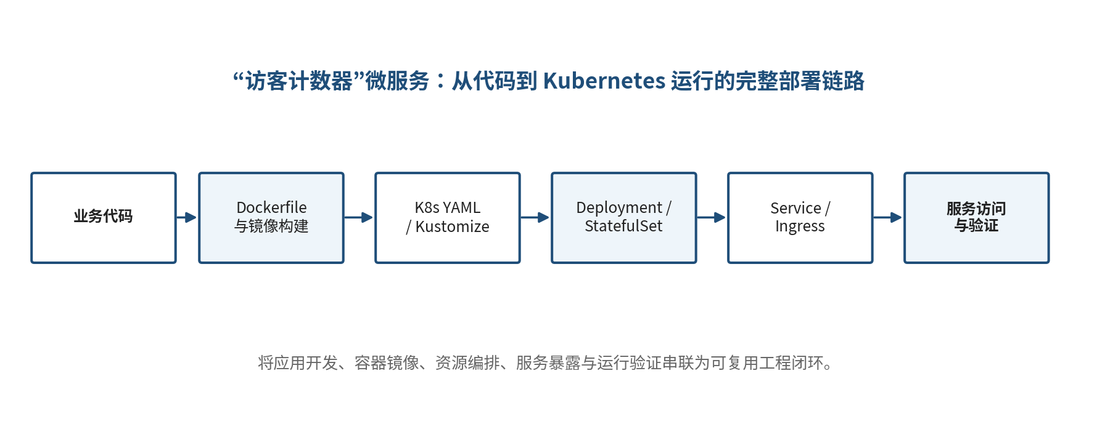
图 3 “访客计数器”从代码构建到 Kubernetes 运行的完整部署链路
验证维度 | 实际结果
工作负载 | web Deployment 2/2 Ready；Redis StatefulSet 1/1 Ready；Job、CronJob、DaemonSet 等按配置运行
服务与健康检查 | ClusterIP、NodePort、Ingress 完成访问验证；/healthz 与 /readyz 返回正常
指标与存储 | /metrics 可输出访问与请求指标；Redis PVC 处于 Bound 状态
权限与运维 | reader ServiceAccount 可读取 Pod、删除操作被 RBAC 拒绝；完成 NetworkPolicy、滚动更新历史、sidecar 日志等配置与状态检查
HPA | 完成 HPA 资源配置检查；当前验证材料不将其表述为已完成压力扩缩容实验

（2）部署与验证过程
实际部署按“集群准备—镜像构建与加载—资源部署—逐项验证”的顺序完成。首先通过 kind 准备本地 Kubernetes 集群并配置 Ingress 等基础组件；随后构建 Web 镜像并加载到 kind 节点；再由 Kustomize 聚合 Namespace、ConfigMap、Secret、PVC、StatefulSet、Deployment、Service、Ingress、HPA、DaemonSet、Job、CronJob、RBAC 和 NetworkPolicy 等清单；最后通过 verify.sh 对资源状态、服务访问、健康检查、指标、存储、滚动更新、权限和网络策略进行验证。这个过程让我能够从“资源定义”反向理解一次请求实际经过的 Service、Pod 和 Redis 链路。
（3）微服务器与 BMC 实操
除软件侧实践外，我还参与了微服务器与 BMC 相关部署实操，对服务器硬件管理、远程管理入口以及实际部署环境有了更直观的认识。这部分经历帮助我将“应用—容器—Kubernetes—操作系统—服务器硬件”串联起来，也认识到真实环境中的部署和故障排查往往需要同时关注硬件状态、系统资源和上层服务，而不能只停留在 Pod 或容器层面。现有材料没有记录具体服务器型号和 BMC 参数，因此本总结不扩写无法核实的硬件细节。
1.2.5 云原生与 Agent 沙箱技术学习
（1）Go 与 Kubernetes 技术学习
实习期间，我围绕实际任务补充了 Go、Linux 和 Kubernetes 的基础能力。Go 方向重点结合 pprof 项目理解工程结构、模块管理、编译测试、runtime/pprof 以及程序在 Cgroup 内存限制下的运行方式；Kubernetes 方向则同时从应用侧和控制面学习：应用侧通过访客计数器实践 Deployment、StatefulSet、Service、Ingress、ConfigMap、Secret、PVC、RBAC、NetworkPolicy 等资源，控制面侧重点理解 API Server、Scheduler、Controller Manager、etcd 的职责，以及声明式 API 从提交、调度到控制器持续协调状态的基本过程。
在控制面理解上，我重点梳理了对象从 kubectl 提交到 API Server、持久化到 etcd、由 Scheduler 完成节点选择、再由各类 Controller 持续使实际状态逼近期望状态的链路，并结合 kubelet 在节点侧拉起 Pod 的过程理解“声明式管理”为什么能够工作。这些知识也反过来帮助我理解版本分析中的 FeatureGate 为什么可能同时影响 API、控制器和节点行为。
K8s 版本分析 SKILL 又补充了版本机制这一维度，使我能够把 FeatureGate 的 Alpha、Beta、Stable 阶段及默认值变化与实际升级风险联系起来。由此，学习内容不再是孤立的资源对象或命令，而逐步形成“源码与版本机制—控制面—工作负载—Linux/Cgroup”的连续认识。
（2）AI Agent 安全沙箱专题研究
在云原生实践基础上，我进一步阅读 AgentENV 与 CubeSandbox 的 README、架构材料和项目代码，重点从计算隔离、生命周期、存储/快照、网络以及对 E2B 生态的兼容方式理解 Agent Sandbox Runtime。该部分属于专题学习，不作为本人直接项目产出。
学习过程中，我没有只停留在“沙箱比容器更安全”这一结论，而是重点追踪 Agent 代码从 API 请求进入后如何被调度到节点、如何创建隔离运行环境、镜像或根文件系统如何加载、状态如何通过快照保存，以及网络访问如何受控。通过把这些机制与 Docker/Kubernetes 中已有的容器、镜像、Namespace、存储和调度概念对照，能够更清楚地理解 MicroVM 沙箱解决的是哪一层问题。
对比维度 | AgentENV | CubeSandbox
定位 | 面向 Agent 环境规模化运行的分布式 Sandbox Runtime | 面向 AI Agent 的轻量 MicroVM 沙箱平台
隔离方式 | Firecracker microVM，沙箱拥有独立 Guest Kernel | KVM MicroVM，强调独立内核的硬件级隔离
接口生态 | 提供 E2B-compatible HTTP API，可对接标准 E2B SDK | 兼容 E2B SDK，同时提供自有 Snapshot / Clone / Rollback 能力
存储与状态 | 工程中包含 OverlayBD、ublk、镜像与快照相关组件，关注镜像按需加载及状态恢复 | 使用 CoW / reflink 等机制支持高频快照、克隆和回滚
网络与控制 | 关注节点 API、Gateway / Scheduler、沙箱生命周期和多节点调度 | 控制面与数据面分离；结合 eBPF 网络隔离与出站策略
学习侧重点 | 理解 Firecracker、块存储、快照及分布式沙箱调度 | 理解 MicroVM 快速启动、网络安全与高频状态管理

通过两类方案的对比，我开始习惯从“计算隔离—存储与状态—网络—控制面”四个维度分析 AI Infra，而不是只比较产品功能列表。

1.2.6 实习收获与心得体会
（1）从“完成任务”转向“完成工程闭环”
回顾整个实习阶段，我最明显的变化是对“完成”的理解发生了改变。过去更容易把代码写完、命令执行成功或文档整理完成视为任务结束；在本次实习中，我逐步认识到，工程工作的完成标准还应包含输入是否明确、环境是否可复现、修改是否经过验证、结果是否可追溯以及交付物是否便于他人使用。Kubernetes 版本分析强调证据来源和版本边界，pprof 跨区复现强调代码与环境变量的逐项排除，微服务部署则强调资源状态、服务访问、健康检查和权限等多维验证。这些实践让我建立了更完整的工程闭环意识。
这种意识也改变了我处理问题的顺序。面对异常时，我开始先确定问题边界，再检查输入、代码版本、系统环境和依赖条件，最后才进入逻辑修改；修改完成后，则优先使用可重复的 build、vet、test、运行验证或脚本化检查证明结果，而不是只依赖一次人工观察。这样的过程虽然前期看起来更严格，但可以显著减少反复试错，也更适合团队协作和后续复现。
（2）对自动化和 AI 辅助开发的认识更加具体
Kubernetes 版本分析 SKILL 是本次实习中让我对自动化理解最深入的一项工作。自动化的价值并不只是“少做几步人工操作”，而是把输入、数据来源、处理规则、校验逻辑和交付格式固化下来，使同类任务能够按照一致方式重复执行。尤其对于 FeatureGate 阶段、默认值、锁定状态等结构化事实，应优先从固定版本源码或官方材料中程序化获取；LLM 更适合在已确认的证据范围内进行归纳、补充机制说明和优化表达，而不应承担事实判定本身。
在微服务实践中使用 AI 辅助代码和配置编写，也让我认识到 AI 生成结果必须经过工程验证。Dockerfile、YAML、健康检查、RBAC、NetworkPolicy 等配置即使语法合理，也需要放到真实集群中观察资源状态、访问结果和权限行为。由此，我逐步形成了“AI 用于提高生成与检索效率，工程验证负责保证结果可靠性”的使用原则。
（3）工程能力不仅是编码能力
pprof 项目的跨区复现让我体会到，工程问题经常发生在代码之外。代码同步、操作系统环境、CPU 架构、Cgroup 挂载方式、文件权限和版本差异都可能影响最终行为。Beyond Compare 的代码一致性校验、蓝区环境确认、Cgroup V1/V2 路径适配、README 补充以及 Git/MR 提交，共同构成了这项工作的完整交付。这个过程让我更加重视环境信息、验证记录、文档和协作流程，而不是只关注最终提交的几行代码。
与此同时，将实践内容整理成 W3 博客和会议报告也让我认识到，技术表达本身是一种质量检查。只有真正弄清楚为什么这样设计、哪些结论有证据、哪些条件存在边界，才能把内容清楚地讲给别人。写作和汇报会反向暴露理解中的空白，因此“能实现、能验证、能说明”应当成为技术能力的一体化要求。
（4）知识体系由零散技术点逐步形成链路
通过本次实习，我的知识范围从 Go、Linux、Cgroup 扩展到 Docker、Kubernetes，再进一步延伸到 Firecracker、MicroVM 和 Agent Sandbox。更重要的是，这些技术不再只是分散的名词：Go 应用运行在 Linux 与 Cgroup 资源约束中，容器将应用封装后由 Kubernetes 进行调度与编排，而 Agent Sandbox 则在更强隔离、快速快照和受控网络等需求下引入 MicroVM 等机制。这样的联系让我能够从“应用—容器—编排—操作系统—虚拟化”的层次理解云原生与 AI Infra。
（5）后续提升方向
后续我希望继续围绕真实问题深化三个方向：第一，继续学习 Kubernetes Scheduler、Controller、kubelet 以及 FeatureGate 演进机制，提高对集群行为和版本升级影响的分析能力；第二，深入 Go runtime、pprof 与 Linux 性能分析，增强 CPU、内存、Goroutine 和系统资源问题的定位能力；第三，继续研究 Firecracker、快照、块存储、网络隔离等 Agent Sandbox 关键机制，并通过可复现实验理解其工程取舍。与此同时，我也会继续保持“先确认事实、再实施修改、用验证证明结果、最后沉淀文档”的工作方式，不断提高独立分析和完整交付能力。
总体而言，本次实习实现了从基础知识学习到实际工程实践、从单点问题处理到方法沉淀的阶段性转变，也进一步明确了后续在云原生与 AI Infra 方向持续深入的技术主线。

